Об утверждении регламентов государственных услуг в сфере судебно-экспертной деятельности
Утративший силу
Приказ Министра юстиции Республики Казахстан от 19 апреля 2018 года № 630. Зарегистрирован в Министерстве юстиции Республики Казахстан 5 мая 2018 года № 16869. Утратил силу приказом и.о. Министра юстиции Республики Казахстан от 21 мая 2020 года № 43 (вводится в действие по истечении двадцати одного календарного дня после дня его первого официального опубликования)
Сноска. Утратил силу приказом и.о. Министра юстиции РК от 21.05.2020 № 43 (вводится в действие по истечении двадцати одного календарного дня после дня его первого официального опубликования).
В соответствии с подпунктом 3) пункта 2 статьи 7 Закона Республики Казахстан "Об органах юстиции", а также подпунктом 2) статьи 10 Закона Республики Казахстан от 15 апреля 2013 года "О государственных услугах" ПРИКАЗЫВАЮ:
1. Утвердить прилагаемые:
1) регламент государственной услуги "Аттестация судебных экспертов" согласно приложению 1 к настоящему приказу;
2) регламент государственной услуги "Присвоение квалификации судебного эксперта" согласно приложению 2 к настоящему приказу;
3) регламент государственной услуги "Аттестация судебно-медицинских, судебно-психиатрических, судебно-наркологических экспертов" согласно приложению 3 к настоящему приказу;
4) регламент государственной услуги "Присвоение квалификации на право производства определенного вида судебно-медицинской, судебно-психиатрической и судебно-наркологической экспертиз" согласно приложению 4 к настоящему приказу.
2. Признать утратившими силу:
1) приказ Министра юстиции Республики Казахстан от 9 июня 2015 года № 325 "Об утверждении регламентов государственных услуг в сфере судебно-экспертной деятельности" (зарегистрирован в Реестре государственной регистрации нормативных правовых актов № 11468, опубликован 8 июля 2015 года в информационно-правовой системе "Әділет");
2) приказ Министра юстиции Республики Казахстан от 1 июня 2017 года № 664 "О внесении изменения и дополнений в приказ Министра юстиции Республики Казахстан от 9 июня 2015 года № 325 "Об утверждении регламентов государственных услуг в сфере судебно-экспертной деятельности" (зарегистрирован в Реестре государственной регистрации нормативных правовых актов № 15318, опубликован 21 июля 2017 года в Эталонном контрольном банке нормативных правовых актов Республики Казахстан в электронном виде).
3. Департаменту по организации экспертной деятельности в установленном законодательством порядке обеспечить:
1) государственную регистрацию настоящего приказа;
2) в течение десяти календарных дней со дня государственной регистрации настоящего приказа направление в Республиканское государственное предприятие на праве хозяйственного ведения "Республиканский центр правовой информации" Министерства юстиции Республики Казахстан для официального опубликования и включения в Эталонный контрольный банк нормативных правовых актов Республики Казахстан;
3) размещение настоящего приказа на официальном интернет-ресурсе Министерства юстиции Республики Казахстан.
4. Контроль за исполнением настоящего приказа возложить на курирующего заместителя Министра юстиции Республики Казахстан.
5. Настоящий приказ вводится в действие по истечении десяти календарных дней после дня его первого официального опубликования.
Министр юстиции  Республики Казахстан | М. Бекетаев
Приложение 1
к приказу Министра юстиции
Республики Казахстан
от 19 апреля 2018 года № 630
Регламент государственной услуги "Аттестация судебных экспертов"
Глава 1. Общие положения
1. Государственная услуга "Аттестация судебных экспертов" (далее – государственная услуга) оказывается Республиканским государственным казенным предприятием "Центр судебных экспертиз Министерства юстиции Республики Казахстан" (далее – услугодатель) на основании стандарта государственной услуги "Аттестация судебных экспертов", утвержденного приказом исполняющего обязанности Министра юстиции Республики Казахстан от 5 января 2018 года № 19 "Об утверждении стандартов государственных услуг в сфере судебно-экспертной деятельности" (зарегистрирован в Реестре государственной регистрации нормативных правовых актов за № 16359) (далее – Стандарт).
Прием заявления и выдача результата оказания государственной услуги осуществляется через веб-портал "электронного правительства" www.egov.kz (далее – портал).
2. Форма оказания государственной услуги: электронная.
3. Результат оказания государственной услуги – заключение аттестационной комиссии по форме, согласно приложению 1 к Стандарту либо мотивированный ответ об отказе в оказании государственной услуги по основаниям, установленным пунктом 10 Стандарта.
Глава 2. Описание порядка действий структурных подразделений (работников) услугодателя в процессе оказания государственной услуги
4. Основанием для начала процедуры (действия) по оказанию государственной услуги является наличие электронного запроса услугополучателя с приложением документов согласно перечню, предусмотренному пунктом 9 Стандарта.
5. Содержание каждой процедуры (действия), входящей в состав процесса оказания государственной услуги, длительность его выполнения:
после поступления запроса, услугополучателю направляется уведомление о приеме документов на портале – время исполнения 15 (пятнадцать) минут;
руководитель услугодателя определяет ответственного исполнителя услугодателя – время исполнения 4 (четыре) часа;
ответственный исполнитель услугодателя, проверяет полноту и соответствие представленных документов.
В случае предоставления услугополучателем неполного пакета документов согласно перечню, предусмотренному пунктом 9 Стандарта, и (или) документов с истекшим сроком действия оформляет и подписывает у руководителя услугодателя проект письменного мотивированного отказа о прекращении рассмотрения заявления и выдает услугополучателю – срок исполнения 1 (один) рабочий день.
В случае наличия оснований, установленных пунктом 10 Стандарта, оформляет и подписывает у руководителя услугодателя проект мотивированного ответа об отказе в оказании государственной услуги и выдает услугополучателю – срок исполнения 14 (четырнадцать) рабочих дней.
В случае полноты и соответствия представленных документов, а также отсутствия оснований для отказа в оказании государственной услуги готовит материалы услугополучателей для проведения аттестации – срок исполнения 10 (десять) рабочих дней.
аттестационная комиссия проводит тестирование – время исполнения 90 (девяносто) минут;
по результатам тестирования услугополучатель:
1) допускается к собеседованию;
2) не допускается к собеседованию.
При допуске аттестационная комиссия проводит собеседование с услугополучателем – время исполнения 20 (двадцать) минут;
на основании результатов тестирования и собеседования аттестационная комиссия выносит заключение аттестационной комиссии – время исполнения 10 (десять) минут;
ответственный исполнитель услугодателя оформляет и согласовывает с руководителем услугодателя проект заключения аттестационной комиссии в электронном формате – срок исполнения 2 (два) рабочих дня;
председатель аттестационной комиссии рассматривает и подписывает заключение аттестационной комиссии – срок исполнения 1 (один) рабочий день;
ответственный исполнитель услугодателя направляет заключение аттестационной комиссии услугополучателю, обратившемуся к услугодателю на портале – время исполнения 15 (пятнадцать) минут.
Глава 3. Описание порядка взаимодействия структурных подразделений (работников) услугодателя в процессе оказания государственной услуги
6. Перечень структурных подразделений (работников) услугодателей, которые участвуют в процессе оказания государственной услуги:
1) сотрудник канцелярии услугодателя;
2) ответственный исполнитель услугодателя;
3) руководитель услугодателя;
4) аттестационная комиссия.
7. Описание последовательности процедур (действий) между структурными подразделениями (работниками) услугодателя:
сотрудник канцелярии услугодателя регистрирует документы услугополучателей и направляет руководителю услугодателя – время исполнения 15 (пятнадцать) минут;
руководитель услугодателя определяет ответственного исполнителя услугодателя – время исполнения 4 (четыре) часа;
ответственный исполнитель услугодателя, проверяет полноту и соответствие представленных документов.
В случае предоставления услугополучателем неполного пакета документов согласно перечню, предусмотренному пунктом 9 Стандарта, и (или) документов с истекшим сроком действия оформляет и подписывает у руководителя услугодателя проект письменного мотивированного отказа о прекращении рассмотрения заявления и выдает услугополучателю – срок исполнения 1 (один) рабочий день.
В случае наличия оснований, установленных пунктом 10 Стандарта, оформляет и подписывает у руководителя услугодателя проект мотивированного ответа об отказе в оказании государственной услуги и выдает услугополучателю – срок исполнения 14 (четырнадцать) рабочих дней.
В случае полноты и соответствия представленных документов, а также отсутствия оснований для отказа в оказании государственной услуги готовит материалы услугополучателей для проведения аттестации – срок исполнения 10 (десять) рабочих дней.
аттестационная комиссия проводит аттестацию – время исполнения 2 (два) часа;
ответственный исполнитель услугодателя по результатам аттестаций готовит проект заключения аттестационной комиссии и направляет его руководителю для согласования – срок исполнения 2 (два) рабочих дня;
председатель аттестационной комиссии подписывает заключение аттестационной комиссии – срок исполнения 1 (один) рабочий день;
ответственный исполнитель услугодателя направляет заключение аттестационной комиссии услугополучателю на портале – время исполнения 15 (пятнадцать) минут.
Глава 4. Описание порядка использования информационных систем в процессе оказания государственной услуги
8. Описание порядка обращения и последовательности процедур (действий) услугодателя и услугополучателя при оказании государственной услуги через портал:
1) услугополучатель проходит регистрацию на портале с помощью индивидуального идентификационного номера (далее – ИИН) (осуществляется для незарегистрированных услугополучателей государственной услуги на портале);
2) процесс 1 – процесс проверки подлинности данных о услугополучателе на портале путем ввода услугополучателем государственной услуги ИИН или пароля (процесс авторизации) на портале для получения государственной услуги;
3) процесс 2 – формирование сообщения об отказе в запрашиваемой электронной государственной услуге в связи с имеющими нарушениями в данных услугополучателя;
4) процесс 3 – выбор услугополучателем услуги, указанной в настоящем Регламенте, вывод на экран формы запроса для оказания услуги и заполнение услугополучателем формы (ввод данных) с учетом ее структуры и форматных требований;
5) процесс 4 – запрос идентификационных данных и данных о сроке действия регистрационного свидетельства электронной цифровой подписи (далее – ЭЦП) услугополучателя в информационной системе удостоверяющего центра (далее – УЦ);
6) процесс 5 – формирование сообщения об отказе в запрашиваемой государственной услуге в связи с не подтверждением подлинности ЭЦП услугополучателя;
7) процесс 6 – подписание посредством ЭЦП услугополучателя государственной услуги заполненной формы (введенных данных) запроса на оказание услуги;
8) процесс 7 – регистрация электронного документа (запроса услугополучателя государственной услуги) в информационной системе государственной базы данных "Е-лицензирование" (далее – ИС ГБД "Е-лицензирование") и обработка запроса в ИС ГБД "Е-лицензирование";
9) процесс 8 – проверка ответственным исполнителем услугодателя соответствия представленных услугополучателем необходимых документов;
10) процесс 9 – при наличии нарушений в данных услугополучателя государственной услуги в ИС ГБД "Е-лицензирование" формирование письменного мотивированного отказа о прекращении рассмотрения заявления либо мотивированного ответа об отказе в оказании государственной услуги;
11) процесс 10 – проведение аттестации в двух этапах:
тестирование;
собеседование (при положительном результате тестирования);
12) процесс 11 – формирование ответственным исполнителем услугодателя проекта заключения аттестационной комиссии, направление на подпись руководителю услугодателя и председателю аттестационной комиссии;
13) процесс 12 – рассмотрение и подписание руководителем услугодателя и председателем аттестационной комиссии заключение аттестационной комиссии.
Подробное описание последовательности процедур (действий), взаимодействий структурных подразделений (работников) услугодателя в процессе оказания государственной услуги, а также порядка использования информационных систем в процессе оказания государственной услуги приведен в справочнике бизнес-процессов оказания государственной услуги "Аттестация судебных экспертов" согласно приложению к настоящему Регламенту.
Приложение
к регламенту государственной услуги
"Аттестация судебных экспертов"
Справочник бизнес-процессов оказания государственной услуги "Аттестация судебных экспертов"

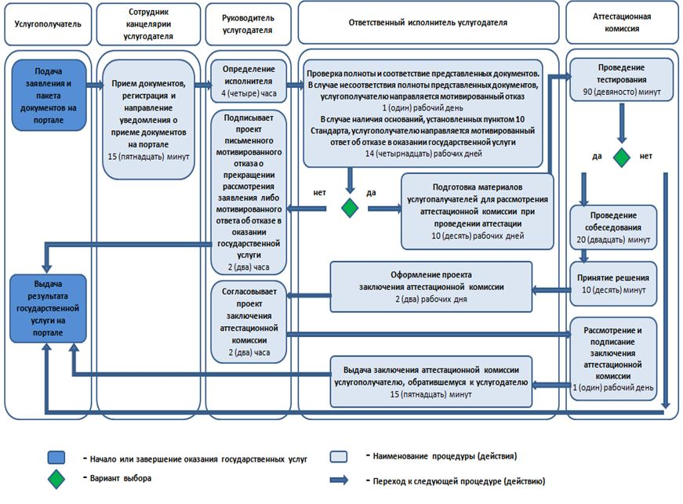

Приложение 2
к приказу Министра юстиции
Республики Казахстан
от 19 апреля 2018 года № 630
Регламент государственной услуги "Присвоение квалификации судебного эксперта"
Глава 1. Общие положения
1. Государственная услуга "Присвоение квалификации судебного эксперта" (далее – государственная услуга) оказывается Республиканским государственным казенным предприятием "Центр судебных экспертиз Министерства юстиции Республики Казахстан" (далее – услугодатель) на основании стандарта государственной услуги "Присвоение квалификации судебного эксперта", утвержденного приказом исполняющего обязанности Министра юстиции Республики Казахстан от 5 января 2018 года № 19 "Об утверждении стандартов государственных услуг в сфере судебно-экспертной деятельности" (зарегистрирован в Реестре государственной регистрации нормативных правовых актов за № 16359) (далее – Стандарт).
Прием заявления и выдача результата оказания государственной услуги осуществляется через веб-портал "электронного правительства" www.egov.kz (далее – портал).
2. Форма оказания государственной услуги: электронная.
3. Результат оказания государственной услуги:
1) квалификационное свидетельство судебного эксперта на право производства определенного вида судебной экспертизы (далее – свидетельство) по форме, согласно приложению 1 к Стандарту либо мотивированный ответ об отказе в оказании государственной услуги по основаниям, установленным пунктом 10 Стандарта. Свидетельство выдается при положительном прохождении квалификационного экзамена.
2) дополнение к квалификационному свидетельству судебного эксперта на право производства определенного вида судебной экспертизы (далее – дополнение к свидетельству) по форме, согласно приложению 2 к Стандарту либо мотивированный ответ об отказе в оказании государственной услуги по основаниям, установленным пунктом 10 Стандарта. Дополнение к свидетельству выдается услугополучателю, имеющему свидетельство при положительной сдаче квалификационного экзамена.
Глава 2. Описание порядка действий структурных подразделений (работников) услугодателя в процессе оказания государственной услуги
4. Основанием для начала процедуры (действия) по оказанию государственной услуги является наличие электронного запроса услугополучателя с приложением документов согласно перечню, предусмотренному пунктом 9 Стандарта.
5. Содержание каждой процедуры (действия), входящей в состав процесса оказания государственной услуги, длительность его выполнения:
после поступления запроса, услугополучателю направляется уведомление о приеме документов на портале – время исполнения 15 (пятнадцать) минут;
руководитель услугодателя определяет ответственного исполнителя услугодателя – время исполнения 4 (четыре) часа;
ответственный исполнитель услугодателя, проверяет полноту и соответствия представленных документов.
В случае предоставления услугополучателем неполного пакета документов согласно перечню, предусмотренному пунктом 9 Стандарта, и (или) документов с истекшим сроком действия оформляет и подписывает у руководителя услугодателя проект письменного мотивированного отказа о прекращении рассмотрения заявления и выдает услугополучателю – срок исполнения 1 (один) рабочий день.
В случае наличия оснований, установленных пунктом 10 Стандарта, оформляет и подписывает у руководителя услугодателя проект мотивированного ответа об отказе в оказании государственной услуги и выдает услугополучателю – срок исполнения 14 (четырнадцать) рабочих дней.
В случае полноты и соответствия представленных документов, а также отсутствия оснований для отказа в оказании государственной услуги готовит материалы услугополучателей для проведения квалификационного экзамена – срок исполнения 10 (десять) рабочих дней;
квалификационная комиссия проводит тестирование – время исполнения 90 (девяносто) минут;
по результатам тестирования услугополучатель:
1) допускается к проверке знаний по экзаменационным билетам по определенному виду судебной экспертизы (далее – проверка знаний);
2) не допускается к проверке знаний.
При допуске квалификационная комиссия проводит проверку знания услугополучателя – время исполнения 20 (двадцать) минут;
на основании результатов тестирования и проверки знания квалификационная комиссия выносит свидетельство или дополнение к свидетельству – время исполнения 10 (десять) минут;
ответственный исполнитель услугодателя оформляет и согласовывает с руководителем услугодателя проект свидетельства или дополнения к свидетельству в электронном формате – срок исполнения 2 (два) рабочих дня;
председатель квалификационной комиссии рассматривает и подписывает свидетельство или дополнение к свидетельству – срок исполнения 1 (один) рабочий день;
ответственный исполнитель услугодателя направляет свидетельство или дополнение к свидетельству услугополучателю, обратившемуся к услугодателю на портале – время исполнения 15 (пятнадцать) минут.
Глава 3. Описание порядка взаимодействия структурных подразделений (работников) услугодателя в процессе оказания государственной услуги
6. Перечень структурных подразделений, (работников) услугодателя, которые участвуют в процессе оказания государственной услуги:
1) сотрудник канцелярии услугодателя;
2) ответственный исполнитель услугодателя;
3) руководитель услугодателя;
4) квалификационная комиссия.
7. Описание последовательности процедур (действий) между структурными подразделениями (работниками) услугодателя:
сотрудник канцелярии услугодателя регистрирует документы услугополучателей и направляет руководителю услугодателя – время исполнения 15 (пятнадцать) минут;
руководитель услугодателя определяет ответственного исполнителя услугодателя – время исполнения 4 (четыре) часа;
ответственный исполнитель услугодателя, проверяет полноту и соответствия представленных документов.
В случае предоставления услугополучателем неполного пакета документов согласно перечню, предусмотренному пунктом 9 Стандарта, и (или) документов с истекшим сроком действия оформляет и подписывает у руководителя услугодателя проект письменного мотивированного отказа о прекращении рассмотрения заявления и выдает услугополучателю – срок исполнения 1 (один) рабочий день.
В случае наличия оснований, установленных пунктом 10 Стандарта, оформляет и подписывает у руководителя услугодателя проект мотивированного ответа об отказе в оказании государственной услуги и выдает услугополучателю – срок исполнения 14 (четырнадцать) рабочих дней.
В случае полноты и соответствия представленных документов, а также отсутствия оснований для отказа в оказании государственной услуги готовит материалы услугополучателей для проведения квалификационного экзамена – срок исполнения 10 (десять) рабочих дней;
квалификационная комиссия проводит квалификационный экзамен аттестацию – время исполнения 2 (два) часа;
ответственный исполнитель услугодателя по результатам квалификационного экзамена для услугополучателей, получивших положительное решение квалификационной комиссии готовит проект свидетельства или дополнения к свидетельству и направляет его руководителю для согласования – срок исполнения 2 (два) рабочих дня;
председатель квалификационной комиссии подписывает свидетельство или дополнение к свидетельству – срок исполнения 1 (один) рабочий день;
ответственный исполнитель услугодателя направляет свидетельство или дополнение к свидетельству услугополучателю на портале – время исполнения 15 (пятнадцать) минут.
Глава 4. Описание порядка использования информационных систем в процессе оказания государственной услуги
8. Описание порядка обращения и последовательности процедур (действий) услугодателя и услугополучателя при оказании государственной услуги через портал:
1) услугополучатель проходит регистрацию на портале с помощью индивидуального идентификационного номера (далее – ИИН) (осуществляется для незарегистрированных услугополучателей государственной услуги на портале);
2) процесс 1 – процесс проверки подлинности данных о услугополучателе на портале путем ввода услугополучателем государственной услуги ИИН или пароля (процесс авторизации) на портале для получения государственной услуги;
3) процесс 2 – формирование сообщения об отказе в запрашиваемой электронной государственной услуге в связи с имеющими нарушениями в данных услугополучателя;
4) процесс 3 – выбор услугополучателем услуги, указанной в настоящем Регламенте, вывод на экран формы запроса для оказания услуги и заполнение услугополучателем формы (ввод данных) с учетом ее структуры и форматных требований;
5) процесс 4 – запрос идентификационных данных и данных о сроке действия регистрационного свидетельства электронной цифровой подписи (далее – ЭЦП) услугополучателя в информационной системе удостоверяющего центра (далее – УЦ);
6) процесс 5 – формирование сообщения об отказе в запрашиваемой государственной услуге в связи с не подтверждением подлинности ЭЦП услугополучателя;
7) процесс 6 – подписание посредством ЭЦП услугополучателя государственной услуги заполненной формы (введенных данных) запроса на оказание услуги;
8) процесс 7 – регистрация электронного документа (запроса услугополучателя государственной услуги) в информационной системе государственной базы данных "Е-лицензирование" (далее – ИС ГБД "Е-лицензирование") и обработка запроса в ИС ГБД "Е-лицензирование";
9) процесс 8 – проверка ответственным исполнителем услугодателя соответствия представленных услугополучателем необходимых документов;
10) процесс 9 – при наличии нарушений в данных услугополучателя государственной услуги в ИС ГБД "Е-лицензирование" формирование письменного мотивированного отказа о прекращении рассмотрения заявления либо мотивированного ответа об отказе в оказании государственной услуги;
11) процесс 10 – проведение квалификационного экзамена в двух этапах:
тестирование;
проверка знаний (при положительном результате тестирования);
12) процесс 11 – формирование должностным лицом услугодателя проекта свидетельства или дополнения к свидетельству для услугополучателей, получивших положительное решение квалификационной комиссии и направление на подпись руководителям услугодателя и председателю квалификационной комиссии;
12) процесс 11 – формирование ответственным исполнителем услугодателя проекта заключения аттестационной комиссии, направление на подпись руководителю услугодателя и председателю аттестационной комиссии;
13) процесс 12 – рассмотрение и подписание руководителем и председателем квалификационной комиссии свидетельства или дополнения к свидетельству.
Подробное описание последовательности процедур (действий), взаимодействий структурных подразделений (работников) услугодателя в процессе оказания государственной услуги, а также порядка использования информационных систем в процессе оказания государственной услуги приведен в справочнике бизнес-процессов оказания государственной услуги "Присвоение квалификации судебного эксперта" согласно приложению к настоящему Регламенту.
Приложение
к регламенту государственной услуги
"Присвоение квалификации судебного эксперта"
Справочник бизнес-процессов оказания государственной услуги "Присвоение квалификации судебного эксперта"

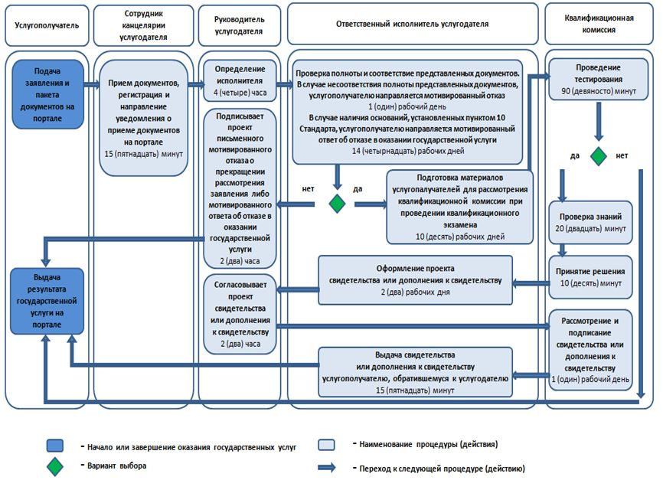

Приложение 3
к приказу Министра юстиции
Республики Казахстан
от 19 апреля 2018 года № 630
Регламент государственной услуги "Аттестация судебно-медицинских, судебно-психиатрических, судебно-наркологических экспертов"
Глава 1. Общие положения
1. Государственная услуга "Аттестация судебно-медицинских, судебно-психиатрических, судебно-наркологических экспертов" (далее – государственная услуга) оказывается Республиканским государственным казенным предприятием "Центр судебных экспертиз Министерства юстиции Республики Казахстан" (далее – услугодатель) на основании стандарта государственной услуги "Аттестация судебно-медицинских, судебно-психиатрических, судебно-наркологических экспертов", утвержденного приказом исполняющего обязанности Министра юстиции Республики Казахстан от 5 января 2018 года № 19 "Об утверждении стандартов государственных услуг в сфере судебно-экспертной деятельности" (зарегистрирован в Реестре государственной регистрации нормативных правовых актов за № 16359) (далее – Стандарт).
Прием заявления и выдача результата оказания государственной услуги осуществляется через веб-портал "электронного правительства" www.egov.kz (далее – портал).
2. Форма оказания государственной услуги: электронная.
3. Результат оказания государственной услуги – аттестационное свидетельство (далее – свидетельство) по форме, согласно приложению 1 к Стандарту либо мотивированный ответ об отказе в оказании государственной услуги по основаниям, установленным пунктом 10 Стандарта.
Глава 2. Описание порядка действий структурных подразделений (работников) услугодателя в процессе оказания государственной услуги
4. Основанием для начала процедуры (действия) по оказанию государственной услуги является наличие электронного запроса услугополучателя с приложением документов согласно перечню, предусмотренному пунктом 9 Стандарта.
5. Содержание каждой процедуры (действия), входящей в состав процесса оказания государственной услуги, длительность его выполнения:
после поступления запроса, услугополучателю направляется уведомление о приеме документов на портале – время исполнения 15 (пятнадцать) минут;
руководитель услугодателя определяет ответственного исполнителя услугодателя – время исполнения 4 (четыре) часа;
ответственный исполнитель услугодателя, проверяет полноту и соответствия представленных документов.
В случае предоставления услугополучателем неполного пакета документов согласно перечню, предусмотренному пунктом 9 Стандарта, и (или) документов с истекшим сроком действия оформляет и подписывает у руководителя услугодателя проект письменного мотивированного отказа о прекращении рассмотрения заявления и выдает услугополучателю – срок исполнения 1 (один) рабочий день.
В случае наличия оснований, установленных пунктом 10 Стандарта, оформляет и подписывает у руководителя услугодателя проект мотивированного ответа об отказе в оказании государственной услуги и выдает услугополучателю – срок исполнения 14 (четырнадцать) рабочих дней.
В случае полноты и соответствия представленных документов, а также отсутствия оснований для отказа в оказании государственной услуги готовит материалы услугополучателей для проведения аттестации – срок исполнения 10 (десять) рабочих дней.
аттестационная комиссия проводит тестирование – время исполнения 50 (пятьдесят) минут;
по результатам тестирования услугополучатель:
1) допускается к собеседованию;
2) не допускается к собеседованию.
При допуске аттестационная комиссия проводит собеседование с услугополучателем – время исполнения 20 (двадцать) минут;
на основании результатов тестирования и собеседования аттестационная комиссия выносит свидетельство – время исполнения 10 (десять) минут;
ответственный исполнитель услугодателя оформляет и согласовывает с руководителем услугодателя проект свидетельства в электронном формате – срок исполнения 2 (два) рабочих дня;
председатель аттестационной комиссии рассматривает и подписывает свидетельство – срок исполнения 1 (один) рабочий день;
ответственный исполнитель услугодателя направляет свидетельство услугополучателю, обратившемуся к услугодателю на портале – время исполнения 15 (пятнадцать) минут.
Глава 3. Описание порядка взаимодействия структурных подразделений (работников) услугодателя в процессе оказания государственной услуги
6. Перечень структурных подразделений (работников) услугодателей, которые участвуют в процессе оказания государственной услуги:
1) сотрудник канцелярии услугодателя;
2) должностное лицо услугодателя;
3) руководитель услугодателя;
4) аттестационная комиссия.
7. Описание последовательности процедур (действий) между структурными подразделениями (работниками) услугодателя:
сотрудник канцелярии услугодателя регистрирует документы услугополучателей и направляет руководителю услугодателя – время исполнения 15 (пятнадцать) минут;
руководитель услугодателя определяет ответственного исполнителя услугодателя – время исполнения 4 (четыре) часа;
ответственный исполнитель услугодателя, проверяет полноту и соответствия представленных документов.
В случае предоставления услугополучателем неполного пакета документов согласно перечню, предусмотренному пунктом 9 Стандарта, и (или) документов с истекшим сроком действия оформляет и подписывает у руководителя услугодателя проект письменного мотивированного отказа о прекращении рассмотрения заявления и выдает услугополучателю – срок исполнения 1 (один) рабочий день.
В случае наличия оснований, установленных пунктом 10 Стандарта, оформляет и подписывает у руководителя услугодателя проект мотивированного ответа об отказе в оказании государственной услуги и выдает услугополучателю – срок исполнения 14 (четырнадцать) рабочих дней.
В случае полноты и соответствия представленных документов, а также отсутствия оснований для отказа в оказании государственной услуги готовит материалы услугополучателей для проведения аттестации – срок исполнения 10 (десять) рабочих дней;
аттестационная комиссия проводит аттестацию – время исполнения 1 (один) час 20 (двадцать) минут;
ответственный исполнитель услугодателя по результатам аттестаций готовит проект свидетельства и направляет его руководителю для согласования – срок исполнения 2 (два) рабочих дня;
председатель аттестационной комиссии подписывает свидетельство – срок исполнения 1 (один) рабочий день;
ответственный исполнитель услугодателя направляет свидетельство услугополучателю на портале – время исполнения 15 (пятнадцать) минут.
Глава 4. Описание порядка использования информационных систем в процессе оказания государственной услуги
8. Описание порядка обращения и последовательности процедур (действий) услугодателя и услугополучателя при оказании государственной услуги через портал:
1) услугополучатель проходит регистрацию на портале с помощью индивидуального идентификационного номера (далее – ИИН) (осуществляется для незарегистрированных услугополучателей государственной услуги на портале);
2) процесс 1 – процесс проверки подлинности данных о услугополучателе на портале путем ввода услугополучателем государственной услуги ИИН или пароля (процесс авторизации) на портале для получения государственной услуги;
3) процесс 2 – формирование сообщения об отказе в запрашиваемой электронной государственной услуге в связи с имеющими нарушениями в данных услугополучателя;
4) процесс 3 – выбор услугополучателем услуги, указанной в настоящем Регламенте, вывод на экран формы запроса для оказания услуги и заполнение услугополучателем формы (ввод данных) с учетом ее структуры и форматных требований;
5) процесс 4 – запрос идентификационных данных и данных о сроке действия регистрационного свидетельства электронной цифровой подписи (далее – ЭЦП) услугополучателя в информационной системе удостоверяющего центра (далее – УЦ);
6) процесс 5 – формирование сообщения об отказе в запрашиваемой государственной услуге в связи с не подтверждением подлинности ЭЦП услугополучателя;
7) процесс 6 – подписание посредством ЭЦП услугополучателя государственной услуги заполненной формы (введенных данных) запроса на оказание услуги;
8) процесс 7 – регистрация электронного документа (запроса услугополучателя государственной услуги) в информационной системе государственной базы данных "Е-лицензирование" (далее – ИС ГБД "Е-лицензирование") и обработка запроса в ИС ГБД "Е-лицензирование";
9) процесс 8 – проверка ответственным исполнителем услугодателя соответствия представленных услугополучателем необходимых документов;
10) процесс 9 – при наличии нарушений в данных услугополучателя государственной услуги в ИС ГБД "Е-лицензирование" формирование письменного мотивированного отказа о прекращении рассмотрения заявления либо мотивированного ответа об отказе в оказании государственной услуги;
11) процесс 10 – проведение аттестации в двух этапах:
тестирование;
собеседование (при положительном результате тестирования);
12) процесс 11 – формирование ответственным исполнителем услугодателя проекта заключения аттестационной комиссии, направление на подпись руководителю услугодателя и председателю аттестационной комиссии;
13) процесс 12 – рассмотрение и подписание руководителем услугодателя и председателем аттестационной комиссии заключение аттестационной комиссии.
Подробное описание последовательности процедур (действий), взаимодействий структурных подразделений (работников) услугодателя в процессе оказания государственной услуги, а также порядка использования информационных систем в процессе оказания государственной услуги приведен в справочнике бизнес-процессов оказания государственной услуги "Аттестация судебно-медицинских, судебно-психиатрических, судебно-наркологических экспертов" согласно приложению к настоящему Регламенту.
Приложение
к регламенту государственной услуги
"Аттестация судебно-медицинских,
судебно-психиатрических,
судебно-наркологических
экспертов"
Справочник бизнес-процессов оказания государственной услуги "Аттестация судебно-медицинских, судебно-психиатрических, судебно-наркологических экспертов"

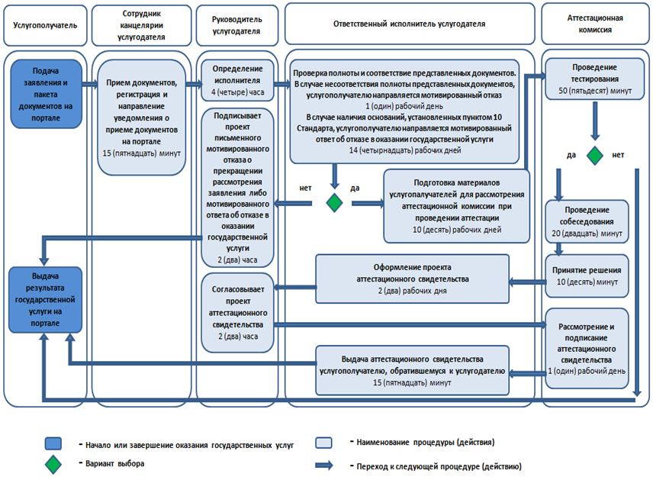

Приложение 4
к приказу Министра юстиции
Республики Казахстан
от 19 апреля 2018 года № 630
Регламент государственной услуги "Присвоение квалификации на право производства определенного вида судебно-медицинской, судебно-психиатрической и судебно-наркологической экспертиз"
Глава 1. Общие положения
1. Государственная услуга "Присвоение квалификации на право производства определенного вида судебно-медицинской, судебно-психиатрической и судебно-наркологической экспертиз" (далее – государственная услуга) оказывается Республиканским государственным казенным предприятием "Центр судебных экспертиз Министерства юстиции Республики Казахстан" (далее – услугодатель) на основании стандарта государственной услуги "Присвоение квалификации на право производства определенного вида судебно-медицинской, судебно-психиатрической и судебно-наркологической экспертиз", утвержденного приказом исполняющего обязанности Министра юстиции Республики Казахстан от 5 января 2018 года № 19 "Об утверждении стандартов государственных услуг в сфере судебно-экспертной деятельности" (зарегистрирован в Реестре государственной регистрации нормативных правовых актов за № 16359) (далее – Стандарт).
Прием заявления и выдача результата оказания государственной услуги осуществляется через веб-портал "электронного правительства" www.egov.kz (далее – портал).
2. Форма оказания государственной услуги: электронная.
3. Результат оказания государственной услуги:
1) квалификационное свидетельство на право производства определенного вида судебной экспертизы (далее – свидетельство) по форме, согласно приложению 1 к Стандарту либо мотивированный ответ об отказе в оказании государственной услуги по основаниям, установленным пунктом 10 Стандарта. Свидетельство выдается при положительном прохождении квалификационного экзамена.
2) дополнение к квалификационному свидетельству на право производства определенного вида судебной экспертизы (далее – дополнение к свидетельству) по форме, согласно приложению 2 к Стандарту либо мотивированный ответ об отказе в оказании государственной услуги по основаниям, установленным пунктом 10 Стандарта. Дополнение к свидетельству выдается услугополучателю, имеющему свидетельство при положительной сдаче квалификационного экзамена.
Глава 2. Описание порядка действий структурных подразделений (работников) услугодателя в процессе оказания государственной услуги
4. Основанием для начала процедуры (действия) по оказанию государственной услуги является наличие электронного запроса услугополучателя с приложением документов согласно перечню, предусмотренному пунктом 9 Стандарта.
5. Содержание каждой процедуры (действия), входящей в состав процесса оказания государственной услуги, длительность его выполнения:
после поступления запроса, услугополучателю направляется уведомление о приеме документов на портале – время исполнения 15 (пятнадцать) минут;
руководитель услугодателя определяет ответственного исполнителя услугодателя – время исполнения 4 (четыре) часа;
ответственный исполнитель услугодателя, проверяет полноту и соответствия представленных документов.
В случае предоставления услугополучателем неполного пакета документов согласно перечню, предусмотренному пунктом 9 Стандарта, и (или) документов с истекшим сроком действия оформляет и подписывает у руководителя услугодателя проект письменного мотивированного отказа о прекращении рассмотрения заявления и выдает услугополучателю – срок исполнения 1 (один) рабочий день.
В случае наличия оснований, установленных пунктом 10 Стандарта, оформляет и подписывает у руководителя услугодателя проект мотивированного ответа об отказе в оказании государственной услуги и выдает услугополучателю – срок исполнения 14 (четырнадцать) рабочих дней.
В случае полноты и соответствия представленных документов, а также отсутствия оснований для отказа в оказании государственной услуги готовит материалы услугополучателей для проведения квалификационного экзамена – срок исполнения 10 (десять) рабочих дней;
квалификационная комиссия проводит тестирование – время исполнения 90 (девяносто) минут;
по результатам тестирования услугополучатель:
3) допускается к проверке знаний по экзаменационным билетам по определенному виду судебной экспертизы (далее – проверка знаний);
4) не допускается к проверке знаний.
При допуске квалификационная комиссия проводит проверку знания услугополучателя – время исполнения 20 (двадцать) минут;
на основании результатов тестирования и проверки знания квалификационная комиссия выносит свидетельство или дополнение к свидетельству – время исполнения 10 (десять) минут;
ответственный исполнитель услугодателя оформляет и согласовывает с руководителем услугодателя проект свидетельства или дополнения к свидетельству в электронном формате – срок исполнения 2 (два) рабочих дня;
председатель квалификационной комиссии рассматривает и подписывает свидетельство или дополнение к свидетельству – срок исполнения 1 (один) рабочий день;
ответственный исполнитель услугодателя направляет свидетельство или дополнение к свидетельству услугополучателю, обратившемуся к услугодателю на портале – время исполнения 15 (пятнадцать) минут.
Глава 3. Описание порядка взаимодействия структурных подразделений (работников) услугодателя в процессе оказания государственной услуги
9. Перечень структурных подразделений, (работников) услугодателя, которые участвуют в процессе оказания государственной услуги:
1) сотрудник канцелярии услугодателя;
2) ответственный исполнитель услугодателя;
3) руководитель услугодателя;
4) квалификационная комиссия.
10. Описание последовательности процедур (действий) между структурными подразделениями (работниками) услугодателя:
сотрудник канцелярии услугодателя регистрирует документы услугополучателей и направляет руководителю услугодателя – время исполнения 15 (пятнадцать) минут;
руководитель услугодателя определяет ответственного исполнителя услугодателя – время исполнения 4 (четыре) часа;
ответственный исполнитель услугодателя, проверяет полноту и соответствия представленных документов.
В случае предоставления услугополучателем неполного пакета документов согласно перечню, предусмотренному пунктом 9 Стандарта, и (или) документов с истекшим сроком действия оформляет и подписывает у руководителя услугодателя проект письменного мотивированного отказа о прекращении рассмотрения заявления и выдает услугополучателю – срок исполнения 1 (один) рабочий день.
В случае наличия оснований, установленных пунктом 10 Стандарта, оформляет и подписывает у руководителя услугодателя проект мотивированного ответа об отказе в оказании государственной услуги и выдает услугополучателю – срок исполнения 14 (четырнадцать) рабочих дней.
В случае полноты и соответствия представленных документов, а также отсутствия оснований для отказа в оказании государственной услуги готовит материалы услугополучателей для проведения квалификационного экзамена – срок исполнения 10 (десять) рабочих дней;
квалификационная комиссия проводит квалификационный экзамен аттестацию – время исполнения 2 (два) часа;
ответственный исполнитель услугодателя по результатам квалификационного экзамена для услугополучателей, получивших положительное решение квалификационной комиссии готовит проект свидетельства или дополнения к свидетельству и направляет его руководителю для согласования – срок исполнения 2 (два) рабочих дня;
председатель квалификационной комиссии подписывает свидетельство или дополнение к свидетельству – срок исполнения 1 (один) рабочий день;
ответственный исполнитель услугодателя направляет свидетельство или дополнение к свидетельству услугополучателю на портале – время исполнения 15 (пятнадцать) минут.
Глава 4. Описание порядка использования информационных систем в процессе оказания государственной услуги
11. Описание порядка обращения и последовательности процедур (действий) услугодателя и услугополучателя при оказании государственной услуги через портал:
1) услугополучатель проходит регистрацию на портале с помощью индивидуального идентификационного номера (далее – ИИН) (осуществляется для незарегистрированных услугополучателей государственной услуги на портале);
2) процесс 1 – процесс проверки подлинности данных о услугополучателе на портале путем ввода услугополучателем государственной услуги ИИН или пароля (процесс авторизации) на портале для получения государственной услуги;
3) процесс 2 – формирование сообщения об отказе в запрашиваемой электронной государственной услуге в связи с имеющими нарушениями в данных услугополучателя;
4) процесс 3 – выбор услугополучателем услуги, указанной в настоящем Регламенте, вывод на экран формы запроса для оказания услуги и заполнение услугополучателем формы (ввод данных) с учетом ее структуры и форматных требований;
5) процесс 4 – запрос идентификационных данных и данных о сроке действия регистрационного свидетельства ЭЦП услугополучателя в информационной системе удостоверяющего центра (далее – УЦ) и проверка срока действия регистрационного свидетельства и подлинности электронной цифровой подписи (далее – ЭЦП) услугополучателя с использованием средства криптографической защиты услугополучателя и информационной системы УЦ;
6) процесс 5 – формирование сообщения об отказе в запрашиваемой государственной услуге в связи с не подтверждением подлинности ЭЦП услугополучателя;
7) процесс 6 – подписание посредством ЭЦП услугополучателя государственной услуги заполненной формы (введенных данных) запроса на оказание услуги;
8) процесс 7 – регистрация электронного документа (запроса услугополучателя государственной услуги) в информационной системе государственной базы данных "Е-лицензирование" (далее – ИС ГБД "Е-лицензирование") и обработка запроса в ИС ГБД "Е-лицензирование";
9) процесс 8 – проверка ответственным исполнителем услугодателя соответствия представленных услугополучателем необходимых документов;
10) процесс 9 – при наличии нарушений в данных услугополучателя государственной услуги в ИС ГБД "Е-лицензирование" формирование письменного мотивированного отказа о прекращении рассмотрения заявления либо мотивированного ответа об отказе в оказании государственной услуги;
11) процесс 10 – проведение квалификационного экзамена в двух этапах:
тестирование;
проверка знаний (при положительном результате тестирования);
12) процесс 11 – формирование должностным лицом услугодателя проекта свидетельства или дополнения к свидетельству для услугополучателей, получивших положительное решение квалификационной комиссии и направление на подпись руководителям услугодателя и председателю квалификационной комиссии;
12) процесс 11 – формирование ответственным исполнителем услугодателя проекта заключения аттестационной комиссии, направление на подпись руководителю услугодателя и председателю аттестационной комиссии;
13) процесс 12 – рассмотрение и подписание руководителем и председателем квалификационной комиссии свидетельства или дополнения к свидетельству.
Подробное описание последовательности процедур (действий), взаимодействий структурных подразделений (работников) услугодателя в процессе оказания государственной услуги, а также порядка использования информационных систем в процессе оказания государственной услуги приведен в справочнике бизнес-процессов оказания государственной услуги "Присвоение квалификации на право производства определенного вида судебно-медицинской, судебно-психиатрической и судебно-наркологической экспертиз" согласно приложению к настоящему Регламенту.
Приложение
к регламенту государственной услуги
"Присвоение квалификации на право
производства определенного вида
судебно-медицинской, судебно-психиатрической и судебно-
наркологической экспертиз"
Справочник бизнес-процессов оказания государственной услуги "Присвоение квалификации на право производства определенного вида судебно-медицинской, судебно-психиатрической и судебно-наркологической экспертиз"

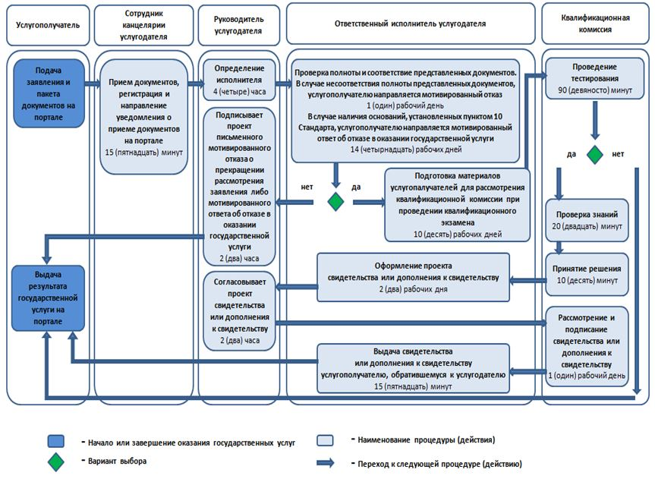

© 2012. РГП на ПХВ «Институт законодательства и правовой информации Республики Казахстан» Министерства юстиции Республики Казахстан

